Санкт-Петербургский Политехнический университет Петра Великого

Институт компьютерных наук и технологий

Кафедра компьютерных систем и программных технологий

**Отчёт о лабораторной работе №5**

**Дисциплина**: Базы данных

**Тема**: Хранимые процедуры

Выполнил студент гр. 43501/1 Балясников А.Е.

(подпись)

Руководитель Мяснов А.В.

(подпись)

“ ” 2015 г.

Санкт-Петербург

2015

1. **Цель работы**

Познакомить студентов с возможностями реализации более сложной обработки данных на стороне сервера с помощью хранимых процедур.

1. **Программа работы**

* Изучить возможности языка PSQL
* Создать две хранимые процедуры в соответствии с индивидуальным заданием, полученным у преподавателя
* Выложить скрипт с созданными сущностями в svn
* Продемонстрировать результаты преподавателю

1. **Ход работы**

Были созданы 2 хранимые процедуры согласно индивидуальному заданию:

1. Процедура обновления турнирной таблицы после очередного тура.

# Процедура обновления турнирной таблицы после очередного тура.

# Пусть "тур" - это все матчи в определенной лиге между двумя датами.

# Тогда процедура будет выглядеть следующим образом:

CREATE PROCEDURE update_league(date_start DATE, date_end DATE, league VARCHAR(25))

AS BEGIN

# +3 очка домашней команде, если она выиграла

UPDATE club_league c SET c.points = c.points+3 WHERE

c.league_name = :league AND

c.club_name IN (SELECT game.club_home FROM game

WHERE game.club_home = c.club_name

AND game.goals_home>game.goals_guest AND

game.game_date BETWEEN :date_start AND :date_end);

# +1 очко обоим командам, если сыграли в ничью

UPDATE club_league c SET c.points = c.points+1 WHERE

c.league_name = :league AND

c.club_name IN (SELECT game.club_home FROM game WHERE game.club_home = c.club_name

AND game.goals_home=game.goals_guest AND

game.game_date BETWEEN :date_start AND :date_end UNION

SELECT game.club_guest FROM game WHERE game.club_guest = c.club_name

AND game.goals_home=game.goals_guest AND

game.game_date BETWEEN :date_start AND :date_end);

# +3 очка гостевой команде, если домашняя проиграла

UPDATE club_league c SET c.points = c.points+3 WHERE

c.league_name = :league AND

c.club_name IN (SELECT game.club_guest FROM game

WHERE game.club_guest = c.club_name

AND game.goals_home<game.goals_guest AND

game.game_date BETWEEN :date_start AND :date_end);

CREATE VIEW round_table(club,points) AS SELECT club_league.club_name, club_league.points FROM club_league WHERE club_league.league_name=:league;

END^

Результат работы:

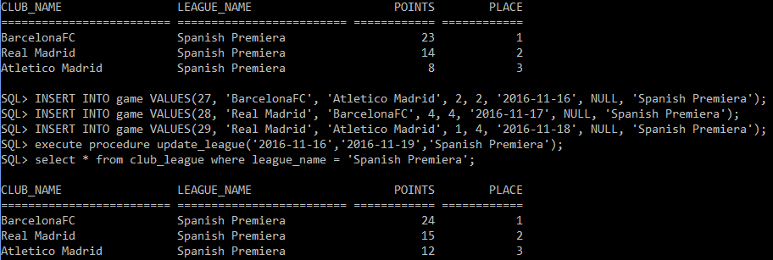

После трёх сыгранных матчей в Испанской Премьер-лиге, Барселона сыграла две игры вничью с Атлетико и Реалом: +2 очка.

Реал сыграл в ничью с Барселоной и проиграл Атлетико: +1 очко.

Атлетико обыграл Реал и сыграл вничью с Барселоной: +4 очка.

Как видно, результаты были верно обновлены.

Реализация второй хранимой процедуры:

CREATE PROCEDURE salary_rating

RETURNS (club_name VARCHAR(25), sum_salary INT)

AS BEGIN

FOR SELECT club_name, SUM(salary) AS Sum_Salary FROM player GROUP BY club_name ORDER BY SUM(salary) desc

INTO :club_name, :sum_salary

DO

SUSPEND;

END^

Результат работы:

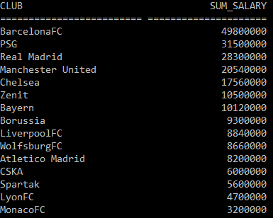

**4. Вывод**

В результате выполнения работы были получены навыки создания хранимых процедур. Их достоинством является то, что они выполняются на стороне сервера, т.е. не тратится время на передачу данных и т.д. Также необходимо отметить, что можно распределить доступ определённым группам пользователей БД к определённым хранимым процедурам. Но есть и недостатки: т.к. хранимые процедуры зависят от типа и версии используемой СУБД, то перенос проекта из одной СУБД в другую достаточно сложен.